BBDD NOSǪL

BLOǪUE 1 (CE 7.a)
Responder razonadamente a las siguientes cuestiones:

- ¿Ǫué es una base de datos NoSǪL?
Es un sistema de almacenamiento de datos que no utiliza el modelo relacional tradicional basado en tablas y SQL como lenguaje principal.
- Diferencias entre bases de datos SǪL y NoSǪL
SQL usa tablas y esquemas fijos; NoSQL usa modelos flexibles como documentos, grafos o clave-valor
- ¿En qué casos usarías cada una?
SQL para datos estructurados y relaciones complejas; NoSQL para Big Data, rapidez y escalabilidad.

BLOǪUE 2 (CE 7.b)
Responde razonadamente a las siguientes cuestiones:

- ¿Cuáles son los tipos de bases de datos NoSǪL? Descríbelas brevemente con un breve párrafo y menciona 3 SGBD NoSǪL conocidos para cada tipo.
-Documentales
Guardan datos en documentos JSON/BSON. Ejemplos:MongoDB, CouchDB,Firestore.

-Clave-valor
Guardan pares clave y valor muy rápidos. Ejemplos: Redis, Riak, DynamoDB.

-Columnas
Almacenan datos por columnas para Big Data. Ejemplos: Cassandra, HBase, ScyllaDB.

-Grafos
Representan relaciones mediante nodos y conexiones. Ejemplos: Neo4j, ArangoDB, OrientDB.

- ¿Ǫué tipo de base de datos es MongoDB? ¿Y Redis? Completa la siguiente tabla brevemente:

Criterio | MongoDB | Redis
Modelo de datos | Documentos | Clave-valor
Estructura | JSON/BSON | Claves y valores
Persistencia de datos | Si | Opcional
Velocidad | Alta | Muy alta
Consultas | Complejas | Simples
Datos complejos | Si | Limitados
Escalabilidad | Horizontal | Horizontal
Replicación | Si | Si
Relaciones | Referencias | No habituales
Uso principal | Aplicaciones generales | Cache y tiempo real
Casos de uso real | Redes sociales | Chats, sesiones
IDE | MongoDB compass | Redislnsight
- ¿A qué nos referimos con escalabilidad y replicación de una base de datos?
La escalabilidad permite soportar más datos o usuarios; la replicación copia datos entre servidores para evitar pérdidas.

BLOǪUE 3 (7.c / 7.d)
Responde razonadamente a las siguientes cuestiones:

- Explica los conceptos relativos a MongoDB: colección, documento, campo, _id.

Colección: Conjunto de documentos similares. Equivale a una tabla en SQL.

Documento: Registro almacenado en formato JSON/BSON. Equivale a una fila.

Campo: Cada propiedad de un documento. Equivale a una columna.

_idCampo único obligatorio que identifica cada documento. Funciona como clave primaria.

- Tenemos el siguiente código:

[
{
"_id": 1,
"nombre": "Camiseta Deportiva", "categoria": "Ropa",
"precio": 19.99,
"stock": 120,
"tallas": ["S", "M", "L", "XL"],
"detalles": { "material": "Algodón", "color": "Azul"
}
},
{
"_id": 2,
"nombre": "Auriculares Bluetooth", "categoria": "Electrónica", "precio": 49.90,
"esOferta": true, "especificaciones": {
"conectividad": "Bluetooth 5.0",
"autonomia_horas": 12
}
},
{
"_id": 3,
"nombre": "Libro 'MongoDB Avanzado'", "categoria": "Libros",
"precio": 35.00,
"stock": 50,
"autores": ["Jorge Carmena", "María López"], "idioma": "Español",
"temas": ["Bases de datos", "NoSQL", "MongoDB"]
}
]
Rodea en rojo las colecciones, en verde los documentos, y subraya en amarillo los campos. ¿Ǫué tipos identificas en ese código?
String
Number
Boolean
Array
- Tenemos 2 modelos de datos alternativos para una librería. Los dos tienen exactamente los mismos datos pero distribuidos de diferente manera:

A |  |  | B
LIBROS: |  |  | AUTORES:
 | [  {  "_id": 1,  "titulo": "El Principito", "autor": {  "nombre": "Antoine de Saint-Exupéry",  "nacionalidad": "francesa" |  |  | [  {  "_id": 101,  "nombre": "Antoine de Saint-Exupéry",  "nacionalidad": "francesa"  },  {

 | }  },  {  "_id": 2,  "titulo": "Cien Años de Soledad", "autor": {  "nombre": "Gabriel García Márquez",  "nacionalidad": "colombiana"  }  }  ] |  |  | "_id": 102,  "nombre": "Gabriel García Márquez",  "nacionalidad": "colombiana"  }  ]
LIBROS:
[
{
"_id": 1,
"titulo": "El Principito", "autor_id": 101
},
{
"_id": 2,
"titulo": "Cien Años de Soledad",
"autor_id": 102
}
]

¿Cuál es el modelo “referenciado” y cuál el “embebido”? Describe el por qué y ventajas y convenientes de cada uno.

Modelo A – Embebido
Ventajas: Lectura rápida, menos consultas, datos agrupados.
Inconvenientes: Duplicación de datos, difícil actualizar autores repetidos.

Modelo B – Referenciado
Ventajas: Menos redundancia, datos normalizados, más fácil actualizar autores.
Inconvenientes: consultas más complejas, necesidad de unir información.

- Explica los conceptos relativos a Redis: clave, valor.
- Explica los siguientes comandos de Redis: SET, HSET, LPUSH.
- Supón que se está desarrollando una app de comercio electrónico. ¿Cuál de los siguientes datos se almacenaría en MongoDB y cuales en Redis?
Dato | BD (MongoDB/Redis) | Por qué
Usuarios
Pedidos
Carrito de la compra
Contadores de visitas sobre
un producto
Productos
Últimos productos vistos

BLOǪUE 4 (7.e)

- Seguir los pasos siguientes y hacer capturas de pantalla de cada paso:
CE 6.i CE 6.j

  - Instalar el servidor MongoDB Community Edition 7.0.

1. Buscamos en la web de MondoDB el archivo para instalarlo
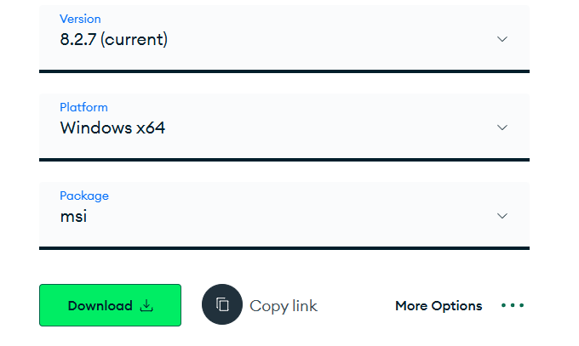

2. Abrimos el ejecutable e iniciaremos la instalación según las preferencias
3. Cuando finalice la instalación de abrirá MongoDB Community
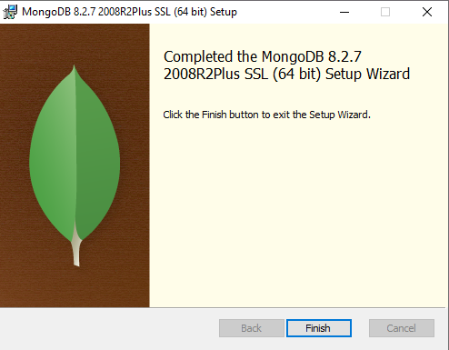
  - Instalar MongoDB Compass.
1. Buscamos en la web de MondoDB el archivo para instalarlo
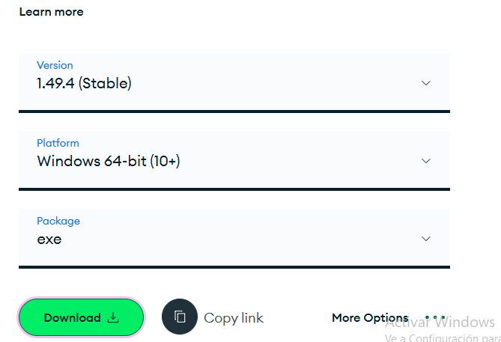
2. Abrimos el .exe que se ha descargado y se instalara solo

  - Arrancar el servidor (si no lo está).
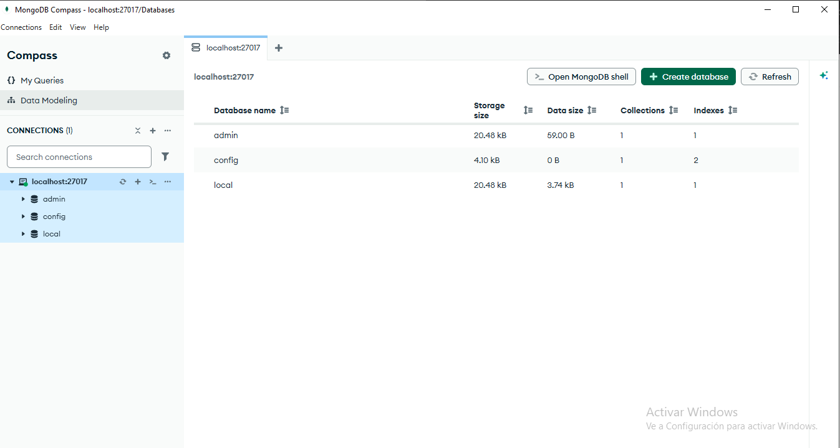

  - Conectarse al servidor desde Compass.
1. El servidor esta desconectado

2. Lo conectamos
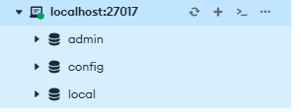

  - Abrir una pestaña MongoDB Shell (mongosh) en Compass.
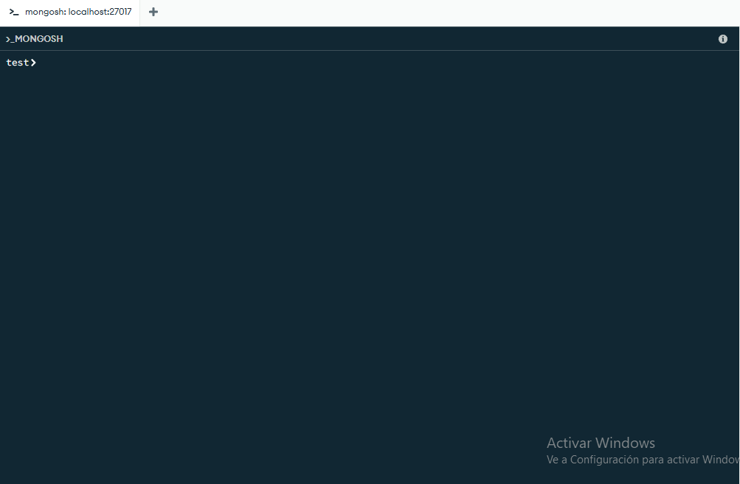
Describir los siguientes conceptos de MongoDB:

  - MongoDB: es una base de datos NoSQL de código abierto, orientada a documentos y diseñada para gestionar grandes volúmenes de datos estructurados, semiestructurados y no estructurados
  - Compass: es una interfaz gráfica de usuario
  - Mongosh: es la interfaz de línea de comandos oficial y recomendada por MongoDB para interactuar con bases de datos
  - Colección: es un grupo de documentos que funciona como el equivalente a una tabla en las bases de datos relacionales tradicionales
  - Documento: es la unidad básica de almacenamiento de datos, equivalente a un registro o fila en las bases de datos relacionales tradicionales
  - Campo: es un elemento de datos individual dentro de un documento, equivalente a una columna en una base de datos relacional
  - _id: es un identificador único obligatorio que actúa como la clave primaria de cada documento dentro de una colección.
Describir los siguientes comandos de mongosh:

COMANDO | DESCRIPCIÓN
show dbs | Listar todas las bases de datos accesibles en el servidor
show collections | Listar todas las colecciones y vistas disponibles en la base de datos actualmente seleccionada.
use <BD> | Cambiar o seleccionar una base de datos específica para la sesión actual.
db.<COLECCIÓN>.insertMany(<ARRAY_JSON>) | Insertar múltiples documentos en una colección
db.<COLECCIÓN>.insertOne(<OBJETO_JSON>) | Insertar un único documento en una colección de MongoDB.
db.<COLECCIÓN>.find({<FILTROS>}).pretty() | Recuperar documentos de una colección específica
db.<COLECCIÓN>.updateOne({<FILTROS>}, {<OPERADOR>}) | Actualiza el primer documento que coincide con los criterios de filtro especificados.
db.<COLECCIÓN>.updateMany({<FILTROS>}, {<OPERADOR>}) | Actualiza todos los documentos que coincide con los criterios de filtro especificados.
db.<COLECCIÓN>.deleteOne({<FILTROS>}) | Eliminar un único documento
db.<COLECCIÓN>.deleteMany({<FILTROS>}) | Eliminar todos los documentos

Describir los siguientes operadores de consulta (find) de MongoDB:

OPERADOR | DESCRIPCIÓN
$eq | Igual
$ne | Distinto
$gt | Mayor
$gte | Mayor
$lt | Menor
$lte | Menor
$in | En lista
$nin | En lista
$or | Lógica
$and | Lógica
$not | Negación
$nor | Negación
$exists | Existe
$type | Tipo
$regex | Patron

Describir los siguientes operadores de actualización (update) de MongoDB:

OPERADOR | DESCRIPCIÓN
$set | Modificar
$unset | Eliminar
$inc | Incrementar
$mul | Multiplicar
$rename | Renombrar
$min | Limite
$max | Limite
$currentDate | Fecha
$push | Añadir arrays
$addToSet | Sin duplicados
$pop | Eliminar extremos
$pull | Eliminar valores
$pullAll | Eliminar valores

- Se proporcionan los siguientes ficheros JSON: peliculas.json, usuarios.json y
CE 6.j
CE 6.i
visualizaciones.json. Se pide resolver los siguientes apartados con mongosh:
  - Crear una base de datos llamada “streaming” en el servidor de MongoDB.
use streaming
  - Insertar todos los documentos en sus respectivas colecciones.
db.peliculas.insertMany([
{
"_id": 101,
"titulo": "Origen",
"genero": ["Ciencia ficción", "Acción"],
"duracion_min": 148,
"año": 2010,
"valoracion_media": 8.8
},
{
"_id": 102,
"titulo": "El Padrino",
"genero": ["Drama", "Crimen"],
"duracion_min": 175,
"año": 1972,
"valoracion_media": 9.2
},
{
"_id": 103,
"titulo": "Toy Story",
"genero": ["Animación", "Comedia"],
"duracion_min": 81,
"año": 1995,
"valoracion_media": 8.3
}
])

db.usuarios.insertMany([
{
"_id": 1,
"nombre": "Ana García",
"email": "ana@email.com",
"plan": "premium",
"fecha_registro": "2025-11-10",
"perfiles": [
{"nombre": "Ana", "edad": 30},
{"nombre": "Niños", "edad": 8}
]
},
{
"_id": 2,
"nombre": "Luis Pérez",
"email": "luis@email.com",
"plan": "basico",
"fecha_registro": "2026-01-05",
"perfiles": [
{"nombre": "Luis", "edad": 35}
]
}
])

db.visualizaciones.insertMany([
{
"_id": 1001,
"usuario_id": 1,
"perfil": "Ana",
"fecha": "2026-03-20",
"pelicula": {
"id": 101,
"titulo": "Origen",
"duracion_min": 148
},
"progreso": 100,
"valoracion": 9
},
{
"_id": 1002,
"usuario_id": 1,
"perfil": "Niños",
"fecha": "2026-03-21",
"pelicula": {
"id": 103,
"titulo": "Toy Story",
"duracion_min": 81
},
"progreso": 100,
"valoracion": 8
},
{
"_id": 1003,
"usuario_id": 2,
"perfil": "Luis",
"fecha": "2026-03-22",
"pelicula": {
"id": 102,
"titulo": "El Padrino",
"duracion_min": 175
},
"progreso": 60,
"valoracion": null
}
])

  - Realizar las siguientes consultas:
    - Todas las películas.

db.peliculas.find()

    - Todas las películas de género “Drama”.

db.peliculas.find({ genero: "Drama" })

    - Todas las películas que duren más de 1h y 30min y que tengan una valoración media igual o superior a 8.

db.peliculas.find({
duracion_min: { $gt: 90 },
valoracion_media: { $gte: 8 }
})

    - Todas visualizaciones del usuario de ID=1.

db.visualizaciones.find({ usuario_id: 1 })

  - Realizar las siguientes actualizaciones de datos:
    - El usuario de ID=2 acaba de suscribirse al plan “premium”.

db.usuarios.updateOne(
{ _id: 2 },
{ $set: { plan: "premium" } }
)

    - El usuario de ID=2 acaba de agregar un nuevo perfil de nombre “Ana” y de edad “33”.

db.usuarios.updateOne(
{ _id: 2 },
{ $push: { perfiles: { nombre: "Ana", edad: 33 } } }
)

    - El usuario de ID=2 ha terminado de ver la película de ID=102 al 100% y la ha valorado con un 10.

db.visualizaciones.updateOne(
{ usuario_id: 2, "pelicula.id": 102 },
{ $set: { progreso: 100, valoracion: 10 } }
)

  - Realizar los siguientes borrados de documentos:
    - El usuario de ID=2.

db.usuarios.deleteOne({ _id: 2 })

    - Las películas de género de “Comedia” o “Crimen”.

db.peliculas.deleteMany({
genero: { $in: ["Comedia", "Crimen"] }
})

(No he podido hacerte capturas del mongodb porque en no me dejaba instalarlo en mi casa)
````

